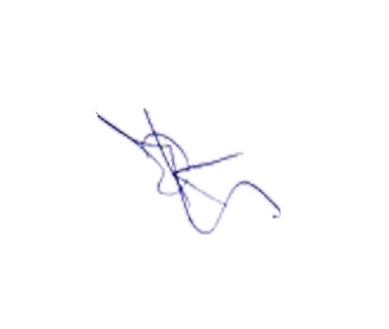

Kauno menų darželis „Etiudas“

Kategorija – vokalas, solistai

Kauno r. Jonučių darželio solistei Brigitai Jonevičiūtei

Meninio ugdymo mokytoja - Evelina Butienė

2022

Kaunas

*Vertinimo komisija:*

Giedrė Beinarienė

Violeta Česaitienė

Aldona Šiurkuvienė

Direktorė Regina Žukauskienė

**NOMINACIJA „LAUREATAS“**

Už įtaigią kūrinio interpretaciją

RESPUBLIKINIO IKIMOKYKLINIO UGDYMO ĮSTAIGŲ MAŽŲJŲ TALENTŲ

MUZIKOS FESTIVALIO *JIEVARAS*